《应征入伍服兵役高等学校学生国家教育资助申请表Ⅱ》填表说明

一、申请学费减免情况填写

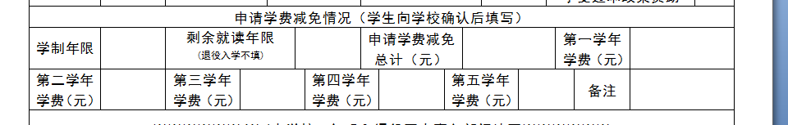

**范例一：**某本科学生2023年9月退伍，入伍时已读学制2年，实际剩余学制2年，需要填写2学年的表，申请学费减免总计金额为2年的学费金额。

1. **2023-2024学年（即第一学年）的表：**学制年限填写4年；剩余就读年限填写2年；在 “第一学年学费（元）” 一栏填写实际学费金额，其他学年空白不填，备注大三，学校复核年份为2023年10月30日（一式两份）。

2.**2024-2025学年（即第二学年）的表：**学制年限填写4年；剩余就读年限填写1年；在 “第二学年学费（元）”一栏填写实际学费金额，其他学年空白不填，备注大四，学校复核年份为2024年10月（不填）日（一式两份）。

**范例二：**某本科学生2023年9月退伍，入伍时已读学制1年，实际剩余学制3年，需要填写3学年的表，申请学费减免总计金额为3年的学费金额。

1.**2023-2024学年（即第一学年）的表：**学制年限填写4年；剩余就读年限填写3年；在“第一学年学费（元）”一栏填写实际学费金额，其他学年空白不填，备注大二，学校复核年份为2023年10月30日（一式两份）。

2. **2024-2025学年（即第二学年）的表：**学制年限填写4年；剩余就读年限填写2年；在 “第二学年学费（元）”一栏填写实际学费金额，其他学年空白不填，备注大三，学校复核年份为2024年10月（不填）日（一式两份）。

3. **2025-2026学年（即第三学年）的表：**学制年限填写4年；剩余就读年限填写1年；在“第三学年学费（元）”一栏填写实际学费金额，其他学年空白不填，备注大四，学校复核年份为2025年10月（不填）日（一式两份）。

备注：

学费补偿、国家助学贷款代偿或学费减免资助期限为全日制普通高等学历教育一个学制期。对复学或入学后攻读更高层次学历的不在学费减免范围之内；攻读更高层次学历后二次入伍，可以类比第一次入伍享受更高层次学历教育阶段的资助。

学费补偿、贷款代偿或学费减免资助年限按照国家对本科、研究生、第二学士学位规定的基本修业年限据实计算。以入伍时间为准，入伍前已完成规定的修业年限，即为学费补偿或国家助学贷款代偿的年限；退役复学后接续完成规定的剩余修业年限，即为学费减免的年限；退役后考入我校的新生，规定的基本修业年限，即为学费减免的年限。

对专升本、本硕连读学制学生，在专科或本科学习阶段应征入伍的，以专科或本科规定的学习时间实行入伍资助；在本科或硕士学习阶段应征入伍的，以本科或硕士规定的学习时间实行入伍资助。专升本、本硕连读、第二学士学位毕业生学费补偿或国家助学贷款代偿的年限，分别按照完成本科、硕士、第二学士学位阶段学习任务规定的学习时间计算。

二、审核内容填写（根据退伍当年实际情况填写）

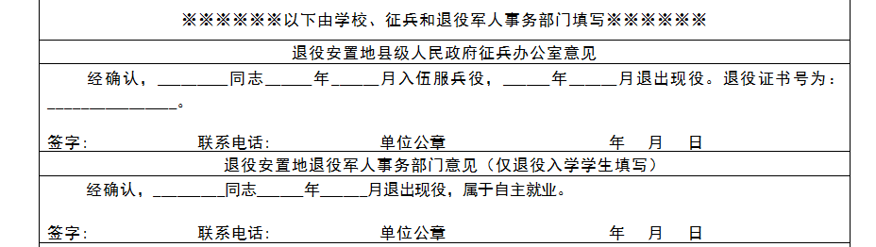

地方入伍的学生需到入伍所在地征兵部门盖章，从学校入伍的学生由武装部送至杨浦区征兵办公室办理相关业务。

三、高校审核情况

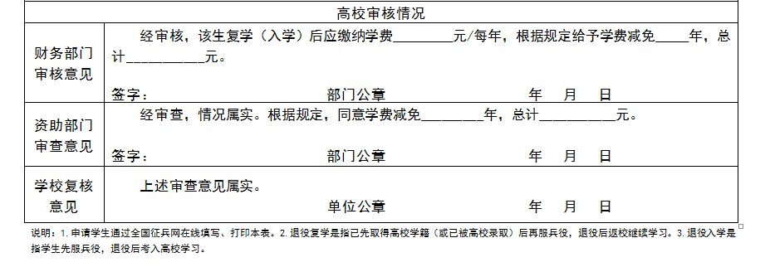

根据学费减免学年对应的交表时间填写。